Guía de aprendizaje
Nombre del Estudiante |  |  |  |  | Curso: 3 año A
Nombre del Estudiante |  |  |  |  | Fecha: semana 9  Del 01 al 05 de junio
Unidad: 1 | ¿Qué luces y sonidos me rodean? | Habilidad |  | Conocer, comprender
O.A.(s): | Investigar experimentalmente y explicar las características del sonido; por ejemplo: viaja en todas las direcciones, se absorbe o se refleja, se transmite por medio de distintos materiales, tiene tono e intensidad. (OA-10)
Objetivo de la clase | Conocer las características y cualidades del sonido, demostrando disposición por aprender.
Contenidos: | Características y cualidades del sonido
Docente: | Elizabeth Abarca Correa  Elizabeth.abarca.c@colegiopatriciomekis.cl |  | Asignatura: |  |  | Ciencias Naturales
Recordemos un poco la clase anterior, trabajamos con la luz y sus características.
¿Recuerdas algunas de ellas?
Existen fuentes de luz natural y artificial, se proyecta en línea recta y en todas direcciones, existen objetos opacos, traslucidos y transparentes.

Lee la siguiente adivinanza y responde que objeto es.

Es pequeña como una pera,
pero alumbra la casa entera

Es, ___________________________

Esta clase trabajaremos con:
Habilidad: Conocer
EL SONIDO
Realiza la siguiente actividad
1-sitúa tus dedos índices y medio sobre tu garganta, y canta la vocal “Aaaaaaaaaaaaaaa”
¿Qué sentiste en tus dedos mientras cantabas la vocal “A”?
________________________________________________________________________
-Vamos a leer las características del sonido
El sonido se produce debido a la vibración de un cuerpo.
El sonido viaja en todas direcciones.
El sonido necesita un medio de transmisión, puede ser el aire, madera, líquidos.

Cualidades del sonido
La intensidad del sonido es la característica que nos permite clasificar los sonidos en fuertes o débiles.
El tono es la característica que nos permite clasificar los sonidos en graves o agudos.
El timbre nos permite distinguir la fuente sonora de los sonidos, por ejemplo, el identificar las voces de las personas, o reconocer que instrumento emitió una nota musical.

Todos los sonidos se originan por la vibración de los cuerpos. Estas vibraciones se propagan a través de los diferentes materiales en todas direcciones, gracias a una propiedad denominada transmisión.
Al igual que la luz, el sonido tiene la capacidad de reflejarse sobre la superficie de los objetos que obstaculizan su transmisión. Esta propiedad se denomina reflexión, la que se manifiesta, por ejemplo, al hablar al interior de una habitación vacía o al gritar en la entrada de una cueva. En ambos casos, el sonido de la voz se repite luego de ser emitido. Este fenómeno se conoce comúnmente como “eco”. Sin embargo, al ingresar a una habitación amoblada no es posible percibir este fenómeno, ya que el sonido puede ser absorbido por estos materiales. Esta propiedad se denomina absorción.
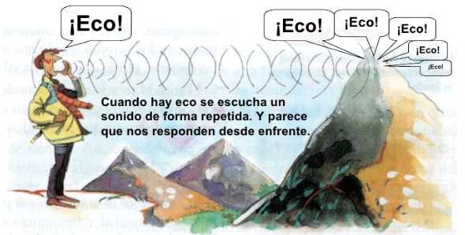
Reflexión
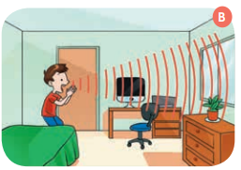
Absorción

Tarea semana 9
Habilidad: Comprender
¡Ahora demostrar lo que aprendieron queridos estudiantes!
Responde las siguientes preguntas, puedes utilizar la guía sobre el sonido.
1. ¿Por qué medio(s) se propaga el sonido cuando golpeas una puerta?
___________________________________________________________________________

2. Dibuja una situación en donde se manifiesten la reflexión del sonido

3- Explica mediante un ejemplo, las cualidades del sonido:
Intensidad
Tono

Encuentra las palabras en la siguiente sopa de letras y completa con ellas las oraciones.
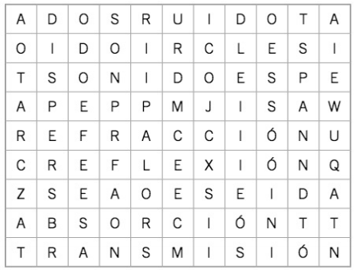

a. El __________________se propaga en todas direcciones.
b. La ___________________ocurre cuando el sonido choca con las paredes y pierde energía.
c. En la biblioteca no está permitido hacer ____________________.
d. El sonido disminuye su intensidad debido a la __________________.
e. La__________________ del sonido permite que este llegue a distintos lugares.


Si tienes dificultades no dudes en comunicarte conmigo por medio de WhatsApp o correo electrónico, estoy para apoyarte en lo que necesites.
Solucionario semana 9
Respuesta de la adivinanza es, la ampolleta
1. ¿Por qué medio(s) se propaga el sonido cuando golpeas una puerta?
aire
2. Dibuja una situación en donde se manifiesten la reflexión del sonido
Una habitación vacía (sin muebles)
3- Explica mediante un ejemplo, las cualidades del sonido:
Intensidad | Fuerte una explosión.  Débil gotera de agua.
Tono | Grave: ladrido de un perro grande.  Agudo: canto de un pájaro.

Encuentra las palabras en la siguiente sopa de letras y completa con ellas las oraciones.
a. El sonido se propaga en todas direcciones.
b. La reflexión ocurre cuando el sonido choca con las paredes y pierde energía.
c. En la biblioteca no está permitido hacer ruido.
d. El sonido disminuye su intensidad debido a la absorción.
e. La transmisión del sonido permite que este llegue a distintos lugares.

